7.5 Работа с сетью и данными
Выведет список всех IP адресов компьютера
Выведет более подробную информацию
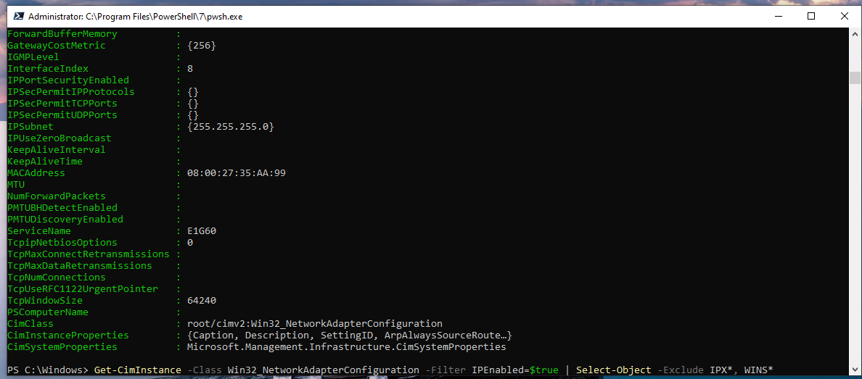
Аналог команд ping в командной строке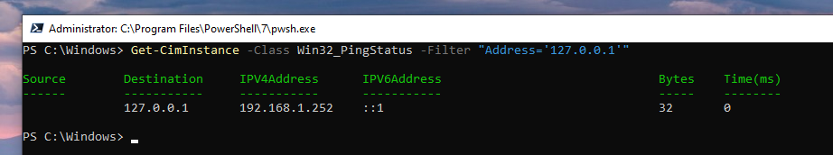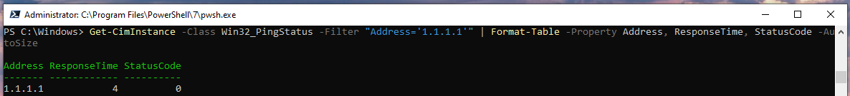
Проверка нескольких адресов
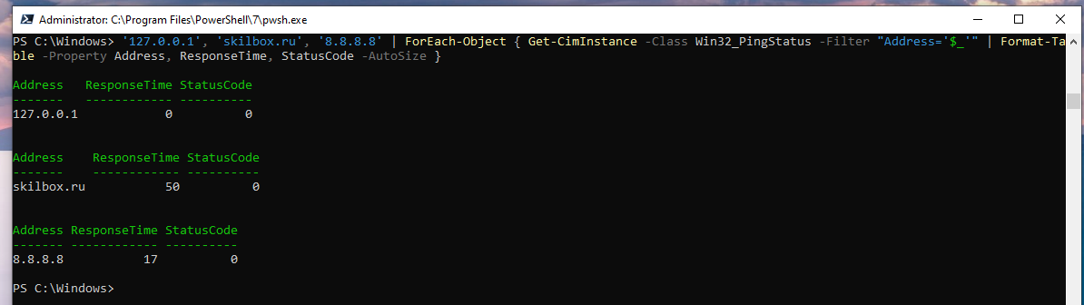
Проверить несколько адресов в подсети
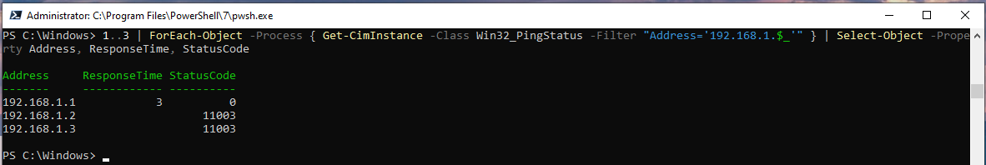
Присвоить в переменную и далее использовать
Выведет устройства, которые используют DHCP
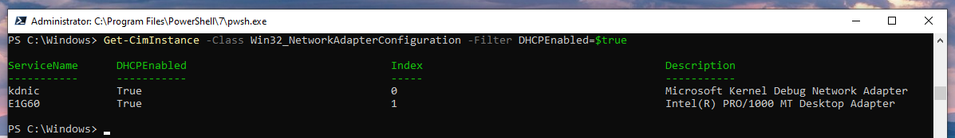
Используемое для сетевого подключения 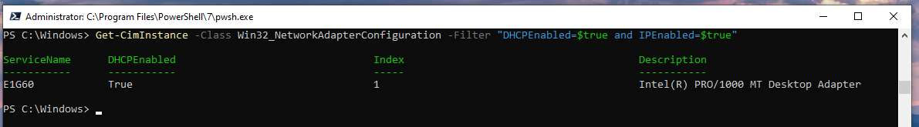
Подробная информация
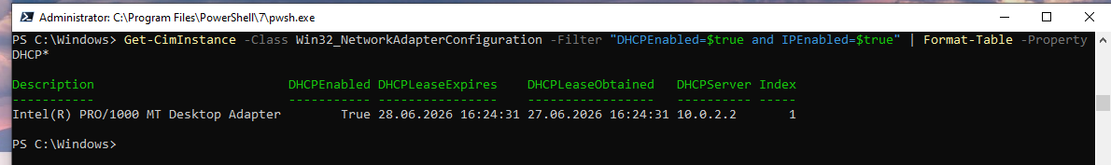
Ищет компьютеры с выключенным DHCP и включает его
Создадим сетевую папку
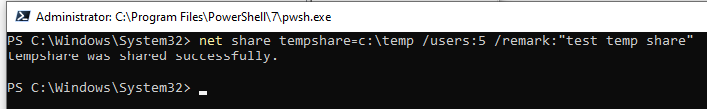
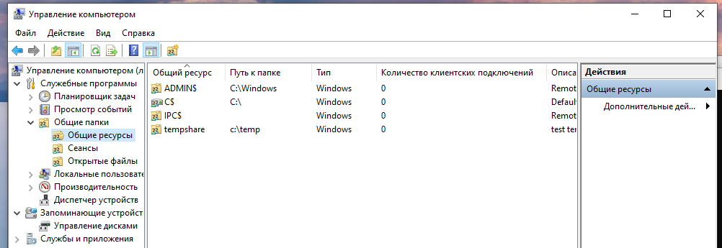
Удалим сетевой ресурс
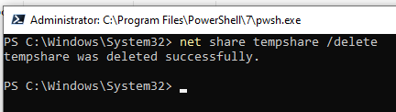
Присвоим сетевую папку к диску с буквой
Вывод доступных принтеров
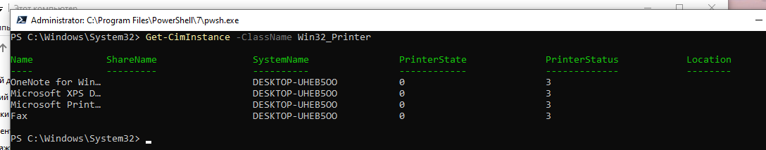
Состояние службы печати
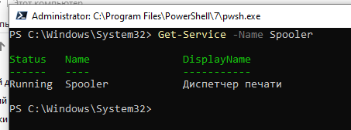
Способ запуска службы
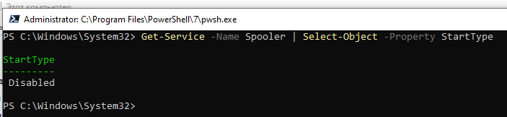
Установим автоматический способ запуска службы 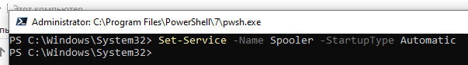
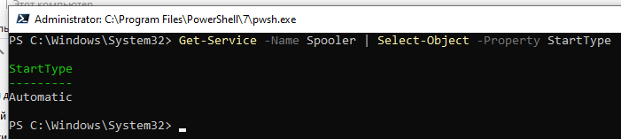
Запустить службу
Добавить новый принтер
Присвоим переменной принтер и сделаем его по умолчанию
Другой способ
Отключение сетевого принтера
Распечатка страницы на принтере
Вывод данных в файл
Тоже самое, только указываем кодировку
Вывод командлетов Microsoft
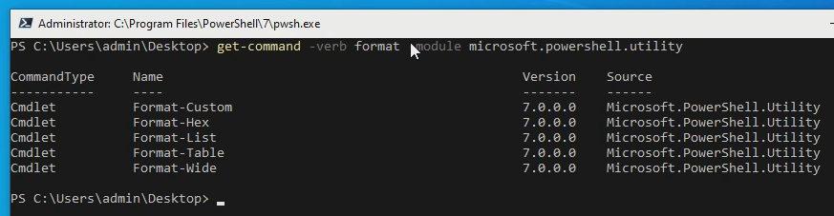
Информация о процессе
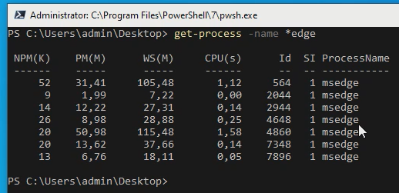
Вывод информации о процессах в табличном виде
